# 积分网购平台接口自助联调

1. 概述

为了适应中国移动积分商城电商化运营的管理要求, 保障积分商城合作类商品快速有序引入, 固化业务流程、规避运营风险, 提升工作效率，特开发积分网购平台接口自助联调测试，用于测试合作商户基本运营能力情况。

本说明适用于我院电子商务业务非实物类合作商户的引入，包括商户联调测试说明、测试结果展示模板等。

1. 商户登录积分网购平台接口自助联调（<http://222.35.5.7/vapi/page/infoPage>）进行联调申请（建议使用火狐浏览器），申请前请仔细阅读虚拟商品接入接口说明书和联调测试指导说明。
2. 商户按照联调申请要求填写商户名称、测试地址、测试手机号、邮箱，申请成功后获取接口联调的商户编号，以上信息请务必填写正确并熟记商户编号等信息。

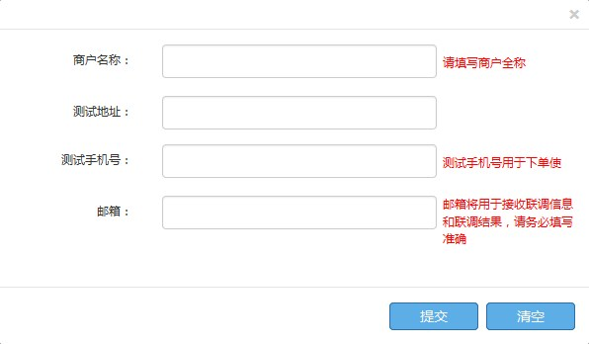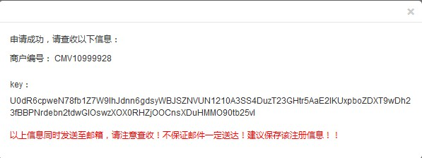

商户点击接口联调，按照我司要求，同时结合贵司业务流程选择相应处理类型进行联调测试，也可进行多类型测试。

1. 商户通过联调测试

商户测试完成后点击结果查询，如显示通过测试，需将测试结果截图附到商户系统对接能力自测结果证明的模板中（该模板可在入驻评审资料中下载），同时加盖贵司公章。该证明将作为提交入驻评审资料中的文件，一同提交至我院。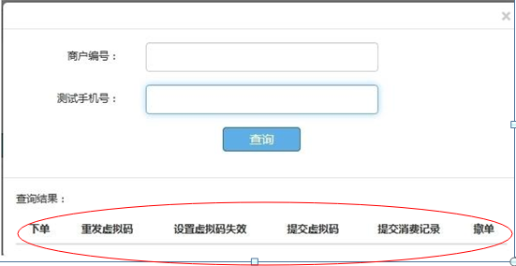

如测试结果未通过，贵司可重新测试，直到联调测试显示通过才具备进入入驻评审环节的资格。

1. 商户系统对接能力自测结果证明

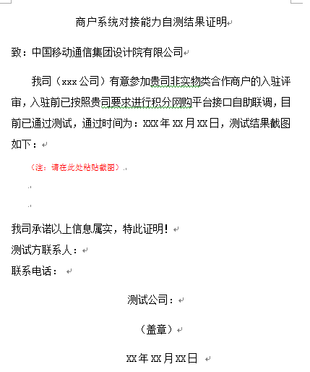

1. 本细则由中国移动通信集团设计院有限公司电子商务运营事业部负责编制，最终解释权归电子商务运营事业部所有。